Министерство науки и высшего образования Российской Федерации Федеральное государственное автономное образовательное учреждение высшего образования

**«Пермский национальный исследовательский политехнический университет»**

Электротехнический факультет

Кафедра «Информационные технологии и автоматизированные системы» направление подготовки: 09.03.04 – «Программная инженерия»

**Лабораторная работа №1.**

**«Решение нелинейных уравнений»**

**5 вариант**

Выполнил студент гр. РИС-24-2б

Трофимов Степан Степанович

Проверил:

Доц. Каф. ИТАС

Ольга Андреевна Полякова

(оценка) (подпись)

(дата)

г. Пермь, 2024

**Метод Ньютона.**

**Уравнение:** 0,25x3 + x - 1,2502 = 0

**Интервал:** [0;2]

**Точное значение:** 1.0001

**Точность:** 0.00001

**Геометрическая интерпретация метода**

Данный метод заключается в построении касательных к графику функции на одном из концов интервала [a, b]. В точке, где касательная пересекает ось X (обозначим эту точку как x1), строится новая касательная. Этот процесс повторяется до тех пор, пока разница между текущим значением и требуемой точностью ε не станет незначительной.

*Условия применения метода*:  
а) Должен быть известен интервал [a; b], содержащий корень функции, причём функция должна быть непрерывной и монотонной на этом отрезке.  
б) Должно выполняться условие: f(a)∗f′′(a)>0 или f(b)∗f′′(b)>0.

*Суть метода*:

1. Если f(a)∗f′′(a)>0, то берём начальную точку x0 = a. Если f(b)∗f′′(b)>, то начальной точкой будет x0 = b.
2. Строим касательную к функции f(x), которая проходит через точку с координатами (x0, f(x0)). Точка пересечения этой касательной с осью X даёт новое приближение x1.
3. Процесс повторяется: строим касательную в новой точке и находим следующее приближение. Каждое следующее значение будет приближаться к истинному корню.
4. Итерации продолжаются до тех пор, пока разница между двумя последовательными приближениями станет меньше ε:

∣xn−xn-1∣≤ε

Формула для нахождения каждого последующего x: $$x_{n}=x_{n-1}-\frac{f(x_{n-1})}{f'(x_{n-1})}$$

*График:*

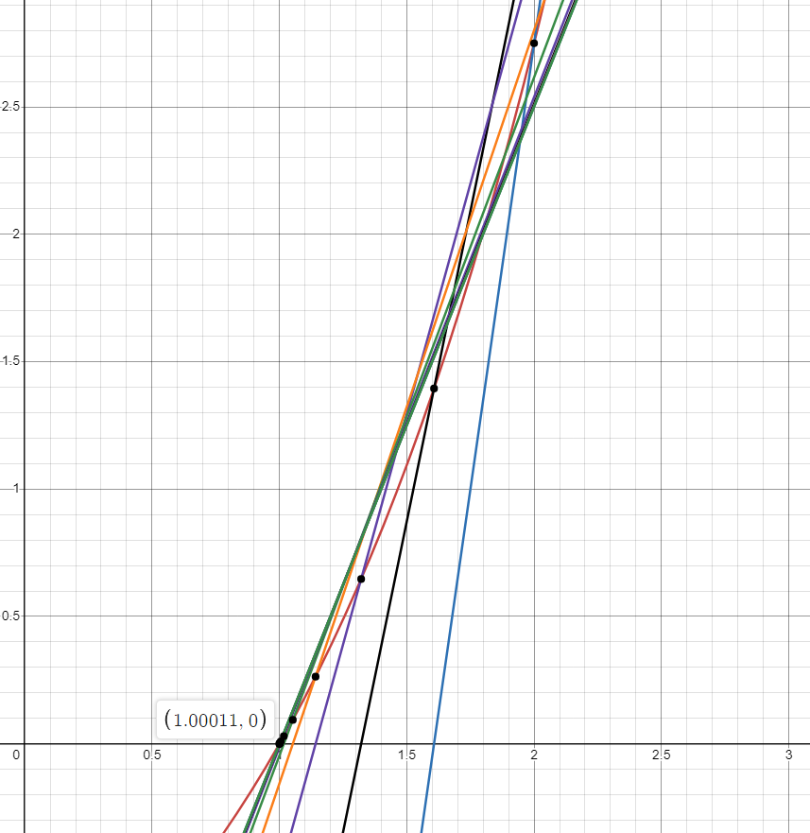

Касательные вычисляются по формуле:



**Анализ задачи**

* С помощью функций реализуем вывод значений уравнения, а также его первой и второй производных. Зададим начало и конец отрезка, точность вычислений, и создадим переменные для хранения значений x0​ и x1​.
* Проверяем граничные точки отрезка a и b на выполнение условия f(a)*f′′(a)>0f или f(b)*f′′(b)>0. Исходя из этого, выбираем подходящую точку для построения касательной.
* В цикле выполняем построение касательных, которые постепенно приближают пересечение с осью X к искомому корню. Повторяем вычисления до тех пор, пока разница между последними двумя найденными значениями корня не станет меньше или равна заданной точности.

**Блок-схема**: 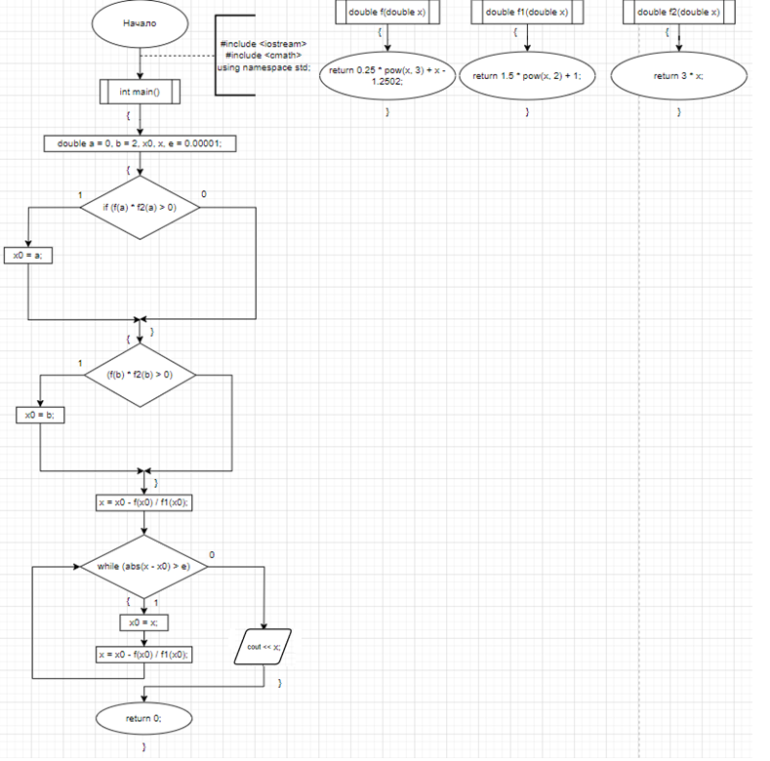

**Код**: 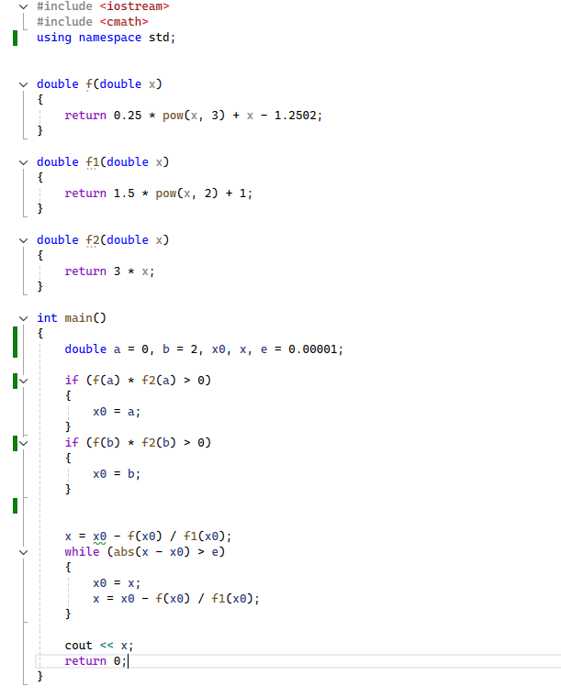



**Метод половинного деления.**

**Уравнение:** 0,25x3 + x - 1,2502 = 0

**Интервал:** [0;2]

**Точное значение:** 1.0001

**Точность:** 0.00001

**Геометрическая интерпретация метода**

*Суть метода:*

Заключается в последовательном делении отрезка пополам и исключении той его части, где отсутствует корень. Это обусловлено тем, что для этой части больше не выполняется условие f(a)*f(b)<0. Процесс продолжается до достижения заданной точности ε, когда длина отрезка станет меньше ε (∣b−a∣<ε).

*Условия применения метода*:

a)Задан интервал [a;b], на котором функция является непрерывной и монотонной.

б)Удовлетворяется неравенство f(a)*f(b)<0.

*График*:

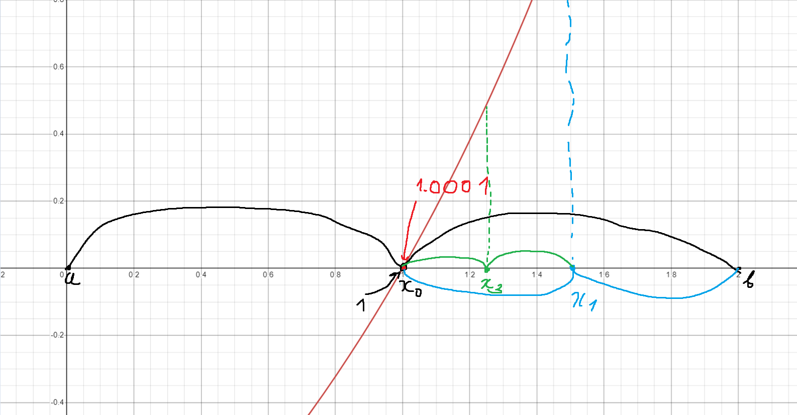

**Анализ задачи**

* Определяем функцию, которая будет считать и возвращать значение из заданного уравнения.
* Определяем границы интервала, задаем точность вычислений и вводим переменную для хранения значения середины интервала.
* Проверяем наличие корня на заданном отрезке. Если корень существует, продолжаем выполнение алгоритма, иначе завершаем работу программы.
* Разделяем интервал на две части и определяем, в какой из них находится корень. Повторяем этот процесс, пока точность вычислений не достигнет заданного уровня.

**Блок схема**: 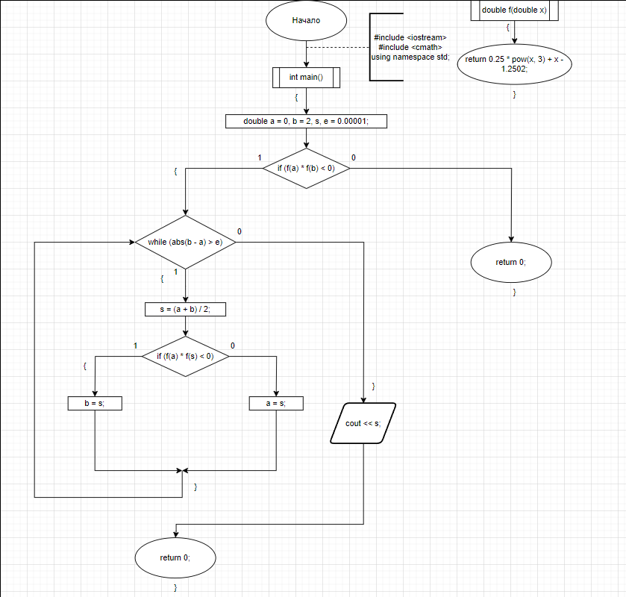

**Код**:

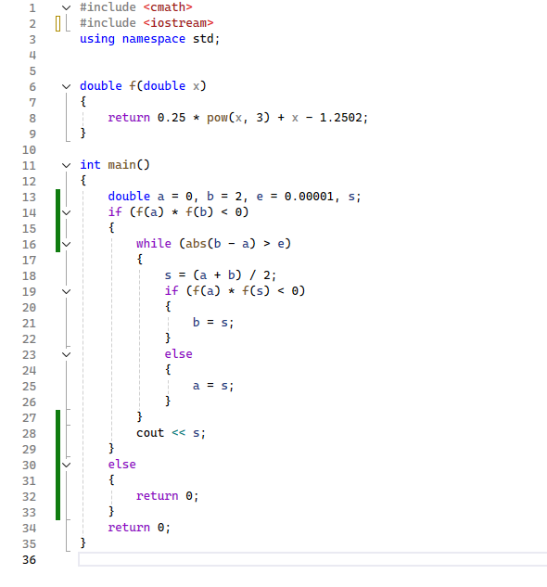



**Метод итераций.**

**Уравнение:** 0,25x3 + x - 1,2502 = 0

**Интервал:** [0;2]

**Точное значение:** 1.0001

**Точность:** 0.00001

**Геометрическая интерпретация метода**

*Условия применения метода*:

а)Задан интервал [a;b], в пределах которого находится корень уравнения.

б)Выполняется условие ∣φ′(x)∣<1, где x — корень уравнения.

*Суть метода:*

Уравнение f(x)=0 преобразуется в эквивалентное уравнение вида x=φ (выражаем x через f(x)). Выбираем начальное приближение x1​ в пределах интервала [a;b]. Рассчитываем следующее приближение x2​ по формуле x2=φ(x1​)​). Повторяем вычисления, пока не будет выполнено условие ∣ x2− x1∣≤ε. Если условие ∣ x2− x1∣≤ε соблюдается, приближенное значение корня уравнения считается найденным.

*График:*

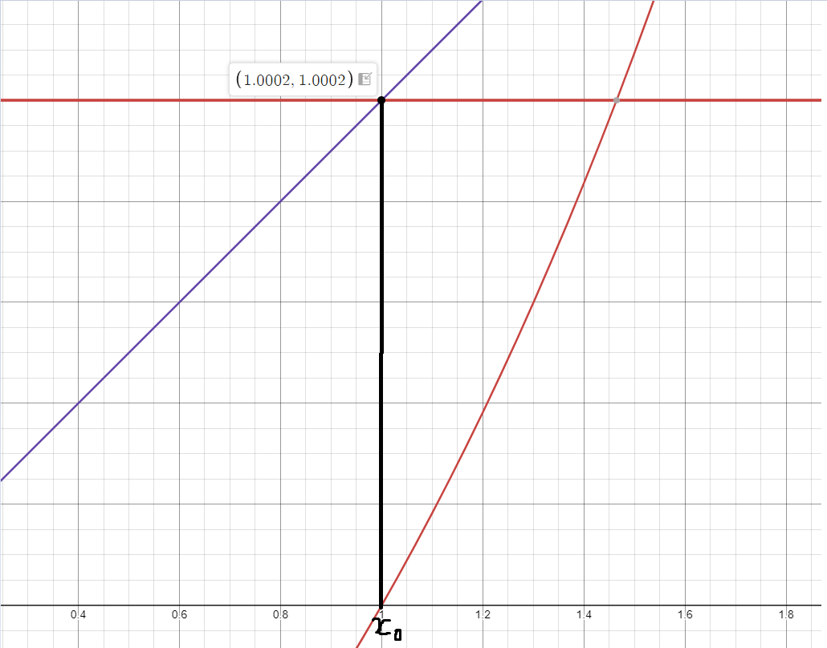

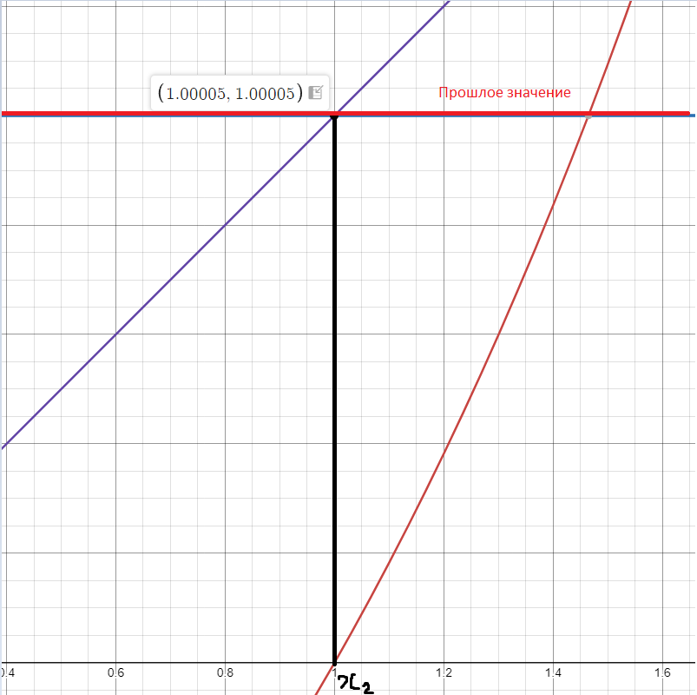

**Анализ задачи**

* Создадим функцию, которая будет возвращать значение φ.
* Возьмем случайную точку, расположенную в интервале из условия.
* С помощью цикла будем искать значение.

**Блок схема**:

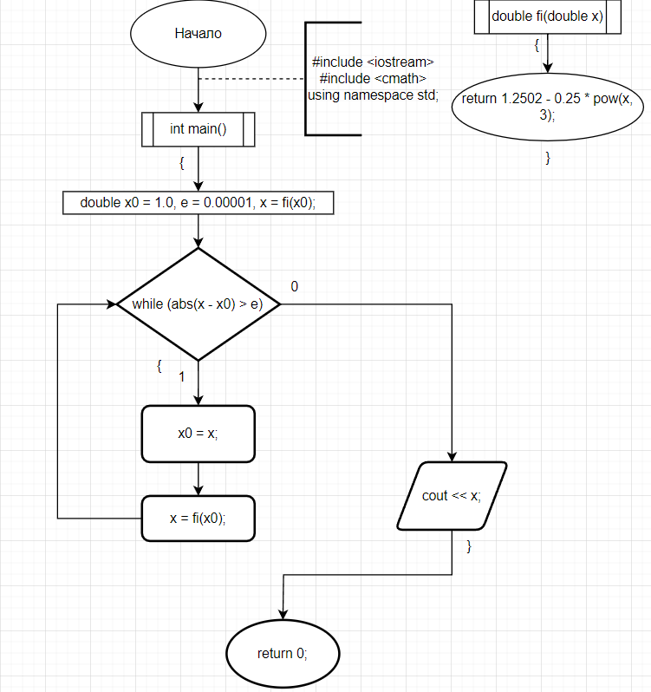

**Код:**



